Приложение № 2 к Правилам приема на обучения по дополнительным предпрофессиональным программам в области музыкального искусства
Виды творческих заданий для проведения прослушивания с целью отбора детей для обучения по дополнительным предпрофессиональным программам в области музыкального искусства
- Спеть заранее подготовленную несложную песню.
Примерный репертуарный список
- Русская народная песня «Во поле береза стояла»;
- Латышская народная песня «Солнышко вставало»;
- Французская народная песня «Слышишь песню у ворот»;
- Русская народная песня «Как у наших у ворот»;
- Русская народная песня «Со вьюном я хожу»;
- Г. Гладков «Чунга-чанга»;
- Е. Крылатов «Колыбельная медведицы»,
- В. Шаинский «Антошка», «Песенка крокодила Г ены», «Когда мои друзья со мной»
- М. Красев Маленькой елочке холодно зимой»;
- А. Островский «Спят усталые игрушки»;
- Р. Рустамова «Солнышко лучистое»
- М. Матшина «Едет-едет паровоз»;
- З.Левина «Неваляшки»;
- А. Филиппенко «По малину в сад пойдем»

- Повторить (спеть на нейтральный слог) музыкальный фрагмент (попевку), протяженностью до четырех тактов, предварительно исполненный преподавателем.
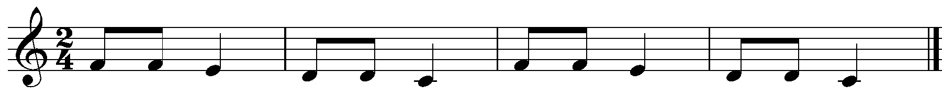
Та- та- та - та- та- та- та- та- та- та- та- та
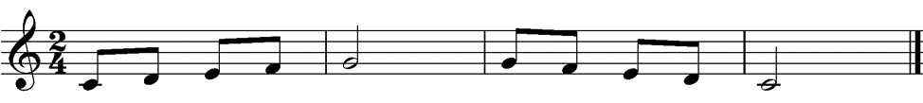
Ля- ля- ля- ля- ля- ля- ля- ля- ля- ля
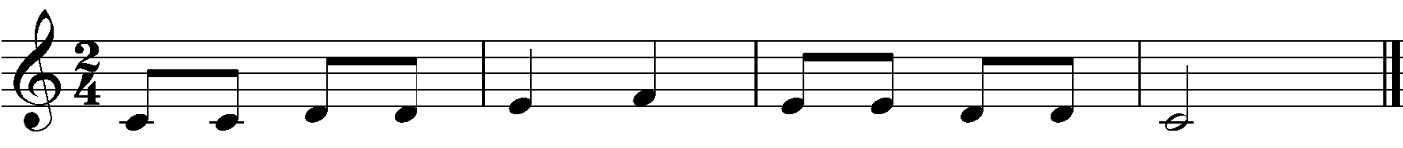
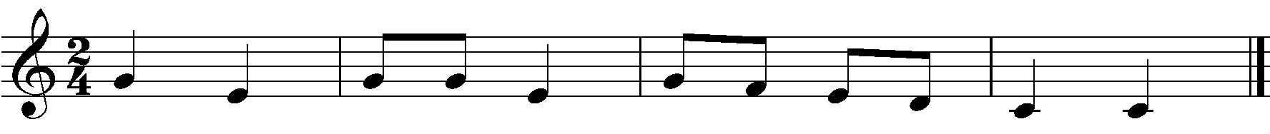
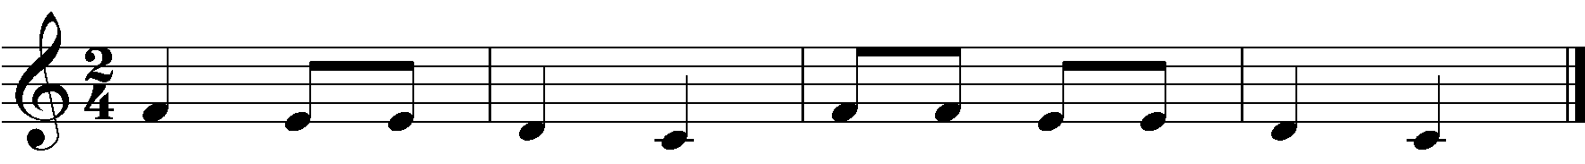
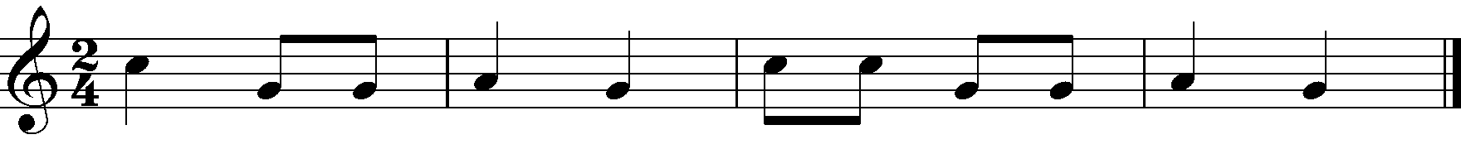

- Повторить (прохлопать) вслед за преподавателем ритмический рисунок, протяженностью 2-4 такта
Примеры ритмических заданий
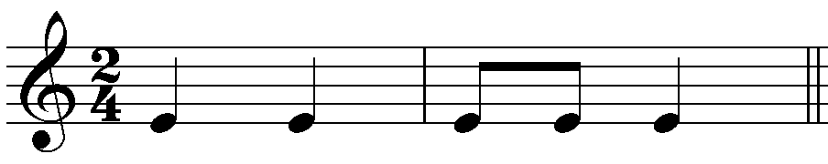
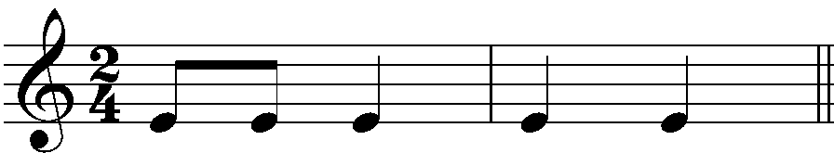
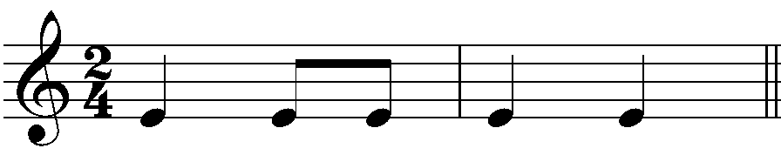
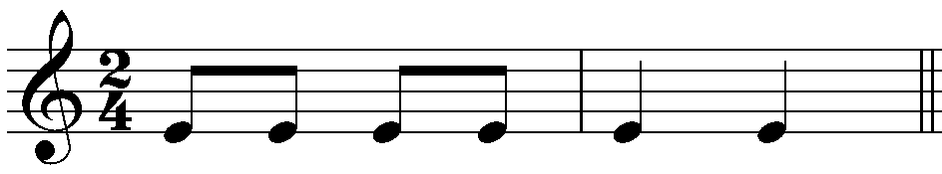
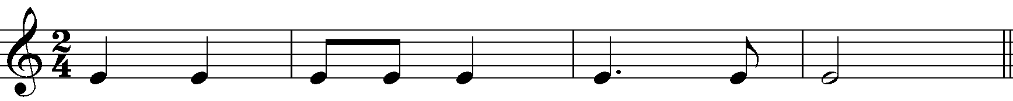
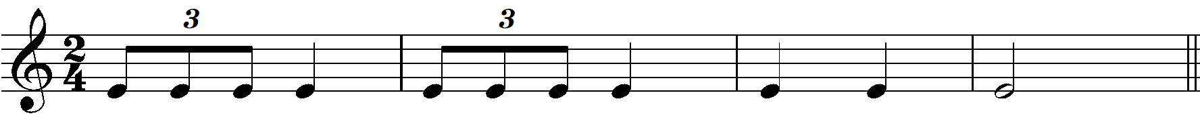

- Определить на слух, сколько звучит звуков - один, два или много.

Приложение № 3 к Правилам приема на обучения по дополнительным предпрофессиональным программам в области музыкального искусства
Система и критерии оценок, применяемых при отборе детей для обучения по дополнительным предпрофессиональным общеобразовательным программам в области музыкального искусства
Отбор детей и выявление у них музыкальных способностей проводится в ходе вступительного прослушивания в форме творческих заданий. Выполнение творческих заданий оценивается по 5-балльной системе оценок, ранжированной по трем уровням:
Высокий - 18 - 20 баллов
Средний - 15 -17 баллов
Низкий - 12 - 14 баллов
Баллы выставляются за каждое творческое задание каждым членом комиссии. По каждому заданию выводится средний балл.
Сумма всех полученных баллов (средние баллы за каждое творческое задание) заносится в итоговый протокол. На основе полученных суммарных баллов формируется список-рейтинг результатов прослушивания, который в установленные сроки размещается на информационном стенде, а также на официальном сайте Школы в сети Интернет.

Критерии оценок по видам творческих заданий:
- Спеть заранее подготовленную несложную песню.
Критерии оценок:
5 баллов - безупречно чистое, ритмически точное и выразительное исполнение подготовленной песни;
4 балла - допускаются 1-2 существенные интонационные и (или) ритмические ошибки, при этом мелодическая линия, в целом, воспроизведена верно;
3 балла - мелодическая линия воспроизведена приблизительно, интонация «плавающая», допускаются существенные интонационные и (или) ритмические ошибки;
2 балла - мелодекламация на 1-3 звуках при сохранении общей ритмической структуры мелодии;
1 балл - интонирование отсутствует (фактически произносится текст), ритмическая структуры мелодии не сохранена.
* Методика проведения задания:
Задание проводится индивидуально, требует предварительной (домашней) подготовки. Информирование родителей поступающих о необходимости подготовки задания осуществляется:
а) путем размещения информации на официальном сайте школы в сети Интернет;
б) путем личного информирования при подаче заявления о приеме. Рекомендации по подготовке задания и исполняемому репертуару даются на консультации перед вступительным прослушиванием.
- Повторить (спеть на нейтральный слог) музыкальный фрагмент (попевку), протяженностью до четырех тактов, предварительно исполненный преподавателем.
Заданный фрагмент включает: опевание, поступенное движение (вверх - вниз по направлению к тонике), в сочетании со скачком в удобном для ребёнка диапазоне, исполнение мелодических линий в диапазоне октавы.
5 баллов - чистое, ритмически точное и выразительное исполнение фрагмента с первого проигрывания;
4 балла - в целом чистое, ритмически точное исполнение фрагмента, возможны 1-2 небольшие погрешности, 1-2 проигрываний;
3 балла - интонационно неточное исполнение фрагмента с существенными интонационными и (или) ритмическими ошибками, 1-2 проигрывания;
2 балла - мелодекламация на 1-3 звуках при сохранении общей ритмической структуры мелодии;
1 балл - интонирование отсутствует (фактически произносится текст).
* Методика проведения задания:
Задание проводится индивидуально и не требует предварительной подготовки ребенка.
Ребенку предлагается послушать и повторить музыкальный фрагмент, который проигрывает преподаватель.
Предварительное ознакомление поступающих детей с заданием осуществляется на консультации перед вступительным прослушиванием и непосредственно на вступительном прослушивании.
- Повторить (прохлопать) вслед за преподавателем ритмический рисунок, протяженностью 2-4 такта.
Заданный фрагмент включает: ритмические фрагменты объемом 4 такта в размере 2/4, ясной структуры, с запоминающимся ритмическим рисунком, который может включать такие сложности как группы восьмых с шестнадцатыми, короткий пунктирный ритм, синкопы.
5 баллов - абсолютно ритмически точное исполнение фрагмента с первого прослушивания;
4 балла - в целом ритмически точное исполнение фрагмента, возможны 1-2 небольшие погрешности, исправленные самостоятельно после второго прослушивания;
3 балла - возможны 3-4 ошибки, исправленные самостоятельно, либо с помощью преподавателя после второго прослушивания;
2 балла - ритмически неточное исполнение фрагмента, ошибки, которые сложно исправить даже с помощью преподавателя.
1 балл - сбивчивое, неровное исполнение, дезорганизованные движения рук.
* Методика проведения задания:
Задание проводится индивидуально и не требует предварительной подготовки ребенка.
Предварительное ознакомление поступающих детей с заданием осуществляется на консультации перед вступительным прослушиванием и непосредственно на вступительном прослушивании.
- Определить на слух количество сыгранных звуков: один, два или много.

5 баллов - верно дифференцирует количество звуков с первого прослушивания;
4 балла - верно дифференцирует количество звуков с повторного прослушивания, допуская 1-2 ошибки.
3 балла - верно дифференцирует количество звуков с повторного, либо третьего прослушивания, допуская 2-3 ошибки;
2 балла - дифференцирует один звук, не дифференцирует «два» и «много», даже при втором-третьем прослушивании и помощи преподавателя;
1 балл - совершенно не дифференцирует количество звуков.

*Методика проведения задания:
Задание проводится индивидуально и не требует предварительной подготовки ребенка.
Ребенку предлагается 6-8 звукосочетаний для прослушивания. В протоколе комиссии фиксируется балл в соответствии с критериями
Предварительное ознакомление поступающих детей с заданием осуществляется на консультации перед вступительным прослушиванием и непосредственно на вступительном прослушивании.

